Міністерство освіти і науки України

НАЦІОНАЛЬНИЙ ТЕХНІЧНИЙ УНІВЕРСИТЕТ УКРАЇНИ

«КИЇВСЬКИЙ ПОЛІТЕХНІЧНИЙ ІНСТИТУТ ІМЕНІ І. СІКОРСЬКОГО»

Факультет прикладної математики

Кафедра програмного забезпечення комп’ютерних систем

**КУРСОВИЙ ПРОЕКТ**

з дисципліни «[Основи програмування](http://wiki.kpi.ua/index.php/%D0%9E%D1%81%D0%BD%D0%BE%D0%B2%D0%B8%20%D0%BF%D1%80%D0%BE%D0%B3%D1%80%D0%B0%D0%BC%D1%83%D0%B2%D0%B0%D0%BD%D0%BD%D1%8F%202.%20%D0%9C%D0%B5%D1%82%D0%BE%D0%B4%D0%BE%D0%BB%D0%BE%D0%B3%D1%96%D1%97%20%D0%BF%D1%80%D0%BE%D0%B3%D1%80%D0%B0%D0%BC%D1%83%D0%B2%D0%B0%D0%BD%D0%BD%D1%8F_(19001920)) »

на тему

**«Інформаційна система «Аукціон»**

**підприємства з продажу речей з аукціону»»**

Виконала студентка

І курсу групи КП-13,

Люшенко Людмила Олексіївна,

Керівник роботи

Викладач:

Оцінка

__________________________

(дата, підпис)

КИЇВ 2022

ЗМІСТ

Завдання до курсової роботи 3

ВИЗНАЧЕННЯ ТА СКОРОЧЕННЯ 4

ВСТУП 5

1. Вимоги до програмної системи «Інформаційна система підприємства з продажу речей з аукціону» 7

1.1. Бізнес вимоги до програмної системи 7

1.2. Функціональні вимоги 9

2. Модель даних програмної системи «Аукціон» 12

2.1. Концептуальна модель даних програмної системи «Аукціон» 12

2.2. Логічна модель даних програмної системи «Аукціон» 16

2.3. Фізична модель даних програмної системи «Аукціон» 18

3. Реалізація програмних можливостей системи «Аукціон» 23

3.1. Розробка інтересної частини для взаємодії з базою даних «Аукціон» 23

3.2. Формування запитів до бази даних програмної системи «Аукціон» 29

Висновок 32

Список використаної літератури 34

Додаток 35

# Завдання до курсової роботи

Створити програмну систему «Інформаційна система фірми з продажу речей з аукціону» (Варіант 40). Вхідні дані для програмної системи є:

*Відомості про аукціони:*

* Дата, час і місце проведення, специфіка аукціонна.
* Відомості про предмети: аукціон, номер лота (дві речі з різних аукціонів можуть мати однакові номери лотів), продавець, початкова (стартова) ціна, короткий словесний опис, ціна продажу, покупець.
* Відомості про продавців та покупців: П.І.Б., дата народження, адреса, телефон
* Список заявлених предметів на аукціон.

*Історія аукціонів.*

* Список покупців минулого аукціону.
* Список лотів що не продано.
* Найдорожчі покупки за певний період
* Покупець, що заплатив найбільш грошей за свої покупки
* Найдорожчий лот (з угрупованням по аукціонам)
* Лот, що найбільш додав в ціні під час аукціону (в процентах і абсолютному значенні)

*Функціональні можливості програмної системи:*

* Ведення архіву аукціонів, архіву проданих предметів.
* Перегляд та друк вихідних даних.
* Формування розкладу аукціонів на наступний квартал
* Формування списку заблокованих покупців (що порушили правила аукціону)

# ВИЗНАЧЕННЯ ТА СКОРОЧЕННЯ

**Антикварні речі** - культурні цінності як об'єкти матеріальної та духовної культури, що мають художнє, історичне, етнографічне та наукове значення, підлягають збереженню, відтворенню та охороні і створені понад 50 років тому.

**Атрибуція -** установлення авторства виробу чи твору, часу, місця його створення, стилю, матеріалу, техніки виконання з фіксацією розмірів (ваги), розпізнавальних особливостей, стану збереження тощо.

**Аукціон** - продаж антикварних речей, згідно з яким їх власником стає учасник аукціону, який під час торгів запропонував максимальну ціну за антикварні речі.

**Аукціонне майно** - антикварні речі, які власники пропонують для продажу на аукціоні.

**Крок аукціону** - величина, на яку здійснюється підвищення стартової та кожної наступної ціни оголошеного ліцитатором лота. Його розмір установлюється організатором аукціону на кожний лот.

**Ліцитатор** - ведучий аукціону.

**Лот** - річ, що пропонується для продажу на аукціоні, або декілька речей, що пропонуються для продажу на аукціоні як одне ціле.

**Організатор аукціону** - суб'єкт підприємницької діяльності, який здійснює реалізацію антикварних речей на аукціоні;

**Продажна ціна лота** - фактична ціна реалізації лота на аукціоні;

**Розрахунковий документ** - документ установленої форми та змісту, що підтверджує факт продажу антикварних речей;

**Стартова ціна лота** - початкова ціна лота, установлена суб'єктом підприємницької діяльності, що здійснює продаж антикварних речей на аукціоні.

# ВСТУП

**Актуальність дослідження**. З розвитком ІТ- технологій нового життя зазнала особлива форма продажу товарів – аукціони. Аукціони дозволяють продавцю отримати найвищу ціну за товар, використовуючи пряму конкуренцію багатьох покупців під час публічного торгу в заздалегідь установлений час і визначеному місці. Аукціони організовують для найвигіднішого продажу товарів: антикваріат, дорогі ювелірні вироби, вироби з особливо цінних сортів хутра, картини відомих художників, високохудожні авторські роботи. При цьому досить мало програмних систем, які мали на меті інформаційну підтримку процесу організації аукціонів. Тому актуальною є розробка програмної системи для аукціонів, які проводять підприємства для фізичних осіб.

**Метою даної курсової роботи** є розробка програмної системи «Аукціон», яка дозволяє автоматизувати процес інформаційної підтримки торгів цінними речами та вирішення проблеми довготривалого пошуку інформації про лоти, учасників торгів та інше: Втрачаються документи на цінн і речі;

**Завдання для дослідження.** Основним завданням дослідження було вивчити процес проведення аукціонів та визначити основні проблеми пов’язані з його інформаційним забезпеченням, а також побудувати модель інформаційних потоків та даних, які повинні зберігатися та аналізуватися в процесі роботи. На базі цих досліджень розробити програмну систему, яка дозволить: планування аукціонів на наступний квартал; введення та збереження інформації щодо, учасників, продавців, покупці та аукціонних цінних речей; виконувати статистичні запити та друкувати відповідні звіти.

**Засоби реалізації завдань.** Для реалізації програмної системи продажу цінних речей з аукціону ( тут та далі «Аукціон») використовувалися:

* AllFusion Process Modeler - моделювання DFD – діаграм;
* Microsoft SQL Server Management Studio - розробка бази даних програмної системи «Аукціон»;
* Мова програмування C# - створено програмний інтерфейс програмної системи «Аукціон».

Перед виконанням розробки було вивчено та проаналізовано предметну область, проведено моделювання інформаційних потоків в процесі інформаційного забезпечення аукціонних торгів. Розроблено структуру бази даних та створено інтерфейс програмної системи «Аукціон».

.

# Вимоги до програмної системи «Інформаційна система підприємства з продажу речей з аукціону»

Для створення програмної системи першочерговим завданням є виявлення та документування вимог до цієї системи. Згідно рекомендацій та стандартів програмної інженерії першим кроком в виявленні вимог є виявлення бізнес-вимоги [1, 2]. Бізнес вимоги, як правило, описують, чому організації потрібна така система, тобто проблеми, які організація має намір вирішити за її допомогою та набути нові можливості для вирішення певних бізнес цілей самої організації.

# Бізнес вимоги до програмної системи

При вивченні ринка та законодавства України щодо компаній, які займаються організацією аукціонів, виявилось що більшість аукціонів проводиться в межах біржової діяльності. Окрім того, товарні біржи мають обмеження пов’язані зі специфікою товару: біржі, які торгують енергетичними ресурсами; біржі, які торгують нерухомим майном тощо. Це пов’язано з дуже значною кількістю законодавчих вимог до такого специфічного виду торговельної діяльності, одна з яких ліцензування. Так в рішенні Національна комісія з цінних паперів та фондового ринку від 13.05.2021  № 276 «Про затвердження Ліцензійних умов провадження професійної діяльності на організованих товарних ринках - діяльності з організації торгівлі продукцією на товарних біржах» регламентується процес видачі ліцензій на таку діяльність [3]. Ще необхідно враховувати, що кожен вид біржової діяльності працює з певним сегментом покупців, тому немає сенсу «розмивати» маркетингову діяльність і вкладати значні інвестиції.

Враховуючі вище зазначене та надане завдання інформаційна система не може стосуватися аукціонів на товарних біржах, але може бути реалізована для компанії, яка замається організацією аукціонів товарів типу цінних речей або антикваріату. Така діяльність регулюються Наказом N 322/795 від 29.12.2001 Міністерства економіки та з питань європейської інтеграції України та Міністерства культури і мистецтв України «Про затвердження Правил торгівлі антикварними речами» [4].

Дослідивши проблеми, які існують на сьогодні в компаніях, що займаються організацією аукціонів, було виявлено, що:

* Втрачаються документи на цінні речі;
* Довгий пошук інформації про лоти;
* Відсутність централізованого доступу до сховища інформації;
* Витрати копій та оригіналів паперових документів;
* Не можна працювати у реальному часі з інформацією;
* Помилки пов’язані з людський фактором.

Виходячи з цього була запропонована програмна система «Аукціон», яка дозволить вирішити зазначені вище проблеми і наддасть підприємству наступні функціональні можливості:

* Планування аукціонів на наступний квартал;
* Введення та збереження інформації щодо, учасників, продавців, покупці та аукціонних цінних речей;
* Ведення архіву аукціонів, архіву проданих предметів;
* Перегляд та друк вихідних даних;
* Формування списку заблокованих покупців, які порушили правила аукціону;
* Статистичної обробки інформації та формування звітів на основі статистичної інформації.

На діаграмі прецедентів (Рис.1) показано функціональні можливості, які повинні бути реалізовані, виходячи з мети створення програмної системи «Аукціон» та тих бізнес вимог, що зазначено вище.



Адміністратор



Користувач

Рис.1. Діаграма прецедентів для програмної системи «Аукціон

Ця діаграма дозволяє візуально представи actors (учасників) та пов'язати їх з прецедентами (поведінкою системи з точки зору користувача). Учасником може бути людина, або роль. Треба мати на увазі, що прецедент не показує, "як" досягається певний результат, а тільки "що" саме виконується. Таким чином ця діаграма може надати можливість замовнику погоди функціональні можливості погромної системи

# Функціональні вимоги

Для структурного проєктування програмної системи «Аукціон» розроблена діаграма потоків даних, яка, зазвичай, використовуватись для візуалізації процесів обробки даних. Для моделювання використовується DFD-діаграм нотації IDEF. Діаграма містить наступні об’єкти:

* зовнішні сутності;
* роботи, що стосуються обробки даних;
* сховища даних;
* потоки інформації (даних).

Для цього було виконано наступне:

1. ідентифіковано зовнішні сутності, які є постачальниками, або приймачами інформації;
2. визначені роботи по обробці інформації;
3. визначені сховища інформації;
4. визначені основні види інформації і представлено їх у вигляді потоків, які зв’язують: роботи, зовнішні сутності, сховища даних.

На Рис.2 зображена DFD-діаграма інформаційних потоків даних для програмної системи «Аукціон». На діаграмі виділені зовнішні сутності: адміністратор, користувач. Роботи, щодо обробки інформаційних потоків даних, мають номери, які вказують на послідовність робот:

1. Планування аукціонів в системі;
2. Внесення інформації про лоти;
3. Внесення інформації про учасників;
4. Внесення інформації про торги;
5. Формування звітів.

Внесена інформація зберігається в таблицях (сховищах) бази даних, а саме: розклад аукціонів, інформація про лоти, інформація про учасників торгів, архів торгів. Всі об’єкти на діаграмі з’єднуються потоками інформації в єдину систему.

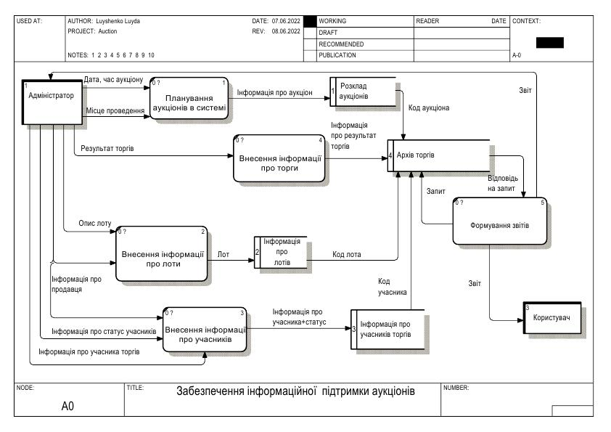

Рис.2. DFD-діаграма інформаційних потоків даних для програмної системи «Аукціон»

Основною таблицею для збереження поточної інформації про торги є «Архів торгів». Ця таблиця є джерелом даних для всіх запитів та отримання статистичних В наступному розділі створюється концептуальна структура даних для програмної системи «Аукціон».

# Модель даних програмної системи «Аукціон»

Існує три типа моделей даних, які розробляються для створення програмної системи, а саме:

1. Концептуальна модель даних;
2. Логічна модель даних;
3. Фізична модель даних.

Розглянемо кожен тип моделей та його реалізацію для програмної системи «Аукціон».

# Концептуальна модель даних програмної системи «Аукціон»

Концептуальна модель даних – це інформація про дані, які має містити система для забезпечення повноцінної роботи програмної системи та реалізації функціональних вимог зацікавлених осіб щодо цієї системи. Це насправді є набор специфікацій даних, які можуть пов’язані за технологічними принципами. Для наочності може бути представлена у вигляді діаграми та являється предметом обговорення для зацікавлених сторін.

Концептуальна модель даних буде представлено у вигляді ER – діаграми, яка є діаграмою «сутність-зв’язок». Частково модель даних вже описана в DFD – діаграмі (рис.2). Сховища даних є сутностями, які будуть входити до бази даних програмної системи. Як видно з діаграми (Рис.2), дві сутності бази даних є незалежними: «Розклад аукціонів» , «Інформація про учасників торгів», а сутності «Інформація про лоти» та «архів торгів» - залежні. Сутність «Інформація про учасників торгів» включає три окремі групи даних: дані продавців, дані про покупців, дані про учасників, які можуть не купити лот, а бути присутніми на торгах. Окрім того треба пам’ятати, що продавець може бути ще й покупцем на цьому аукціоні, та ще існує статус заблокованих покупців.

На Рис.3 схематично представлена концептуальної моделі даних програної системи «Аукціон», яка є ER – діаграмою.

Сутність «Учасники аукціонів» (Таблиця 3) в собі містять дані і про продавців, покупців, учасників торгів, які ще нічого не купили та не продали. Це можливо тому, що вся інформація по учасникам співпадає. Окрім того створене окреме поле, яке вказує на те, що покупець заблоковуваний.

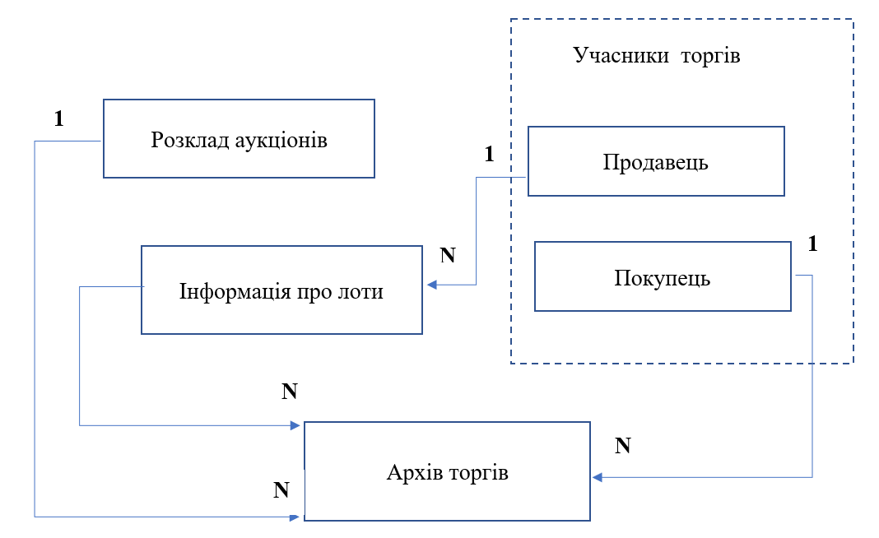

Рис.3. ER – діаграми системи «Аукціон»

Схематичний зв’язок між сутностями моделі даних

Як відомо для повного представлення концептуальної моделі даних, необхідно розробити специфікації даних. Наведемо розроблені специфікації кожної сутності моделі даних (Таблиці 1-4).

Специфікація сутності «Розклад аукціонів» Таблиця 1

|  |  |  |  |
| --- | --- | --- | --- |
| Назва сутності: | | Назва сутності в базі даних (БД): | ***Аукціон***  [***Auction***](https://context.reverso.net/%D0%BF%D0%B5%D1%80%D0%B5%D0%B2%D0%BE%D0%B4/%D0%B0%D0%BD%D0%B3%D0%BB%D0%B8%D0%B9%D1%81%D0%BA%D0%B8%D0%B9-%D1%80%D1%83%D1%81%D1%81%D0%BA%D0%B8%D0%B9/auction) |
| ***Розклад аукціонів*** | |
| ***№*** | ***Назва даних*** | ***Назва поля в БД*** | ***Опис*** |
| 1 | Дата проведення аукціона | *Date* | Поле типу: data |
| 2 | Час проведення аукціона | *Time* | Поле типу: name |
| 3 | Адреса проведення | *Address* | Поле типу: text |
| 4 | Назва аукціону | *Name* | Поле: text |

Специфікація сутності «Інформація про лоти» Таблиця 2

|  |  |  |  |
| --- | --- | --- | --- |
| Назва сутності: | | Назва сутності в базі даних (БД): | ***Лоти аукціонів***  ***Lot*** |
| Інформація про лоти | |
| ***№*** | ***Назва даних*** | ***Назва поля в БД*** | ***Опис*** |
| 1 | Номер Лота | *Name* | Поле типу: number |
| 2 | Опис лоту (текстовий опис речей, або комплекту речей) | *Description* | Поле типу: text |
| 3 | Продавець | *SalesmanID* | Поле типу: number |
| 4 | Вартість лоту мінімальна | *StartPrice* | Поле типу: money |

Специфікація сутності «Учасники аукціонів» Таблиця 3

|  |  |  |  |
| --- | --- | --- | --- |
| Назва сутності: | | Назва сутності в базі даних (БД): | ***Учасники торгів***  ***Participant*** |
| **Інформація про учасників** | |
| ***№*** | ***Назва даних*** | ***Назва поля в БД*** | ***Опис*** |
| 1 | Прізвище учасника | *FirstName* | Поле типу: text |
| 2 | Ім’я учасника | *MiddleName* | Поле типу: text |
| 3 | По батькові учасника | *LastName* | Поле типу: text |
| 4 | Номер телефона учасника | *Phone* | Поле типу: number |
| 5 | Адреса електронної пошта учасника | *Email* | Поле типу: text |
| 6 | Поштова адреса учасника | *Address* | Поле типу: text |
| 7 | Дата народження учасника | *DOB* | Поле типу:data |
| 8 | Статус покупця заблокований  (так/ні) | *IsBlok* | Поле типу: bullen |

Специфікація сутності «Архів торгів» Таблиця 4

|  |  |  |  |
| --- | --- | --- | --- |
| Назва сутності: | | Назва сутності в базі даних (БД): | ***Архів продажу аукціонів***  ***AuctionHistory*** |
| Інформація про торги | |
| ***№*** | ***Назва даних*** | ***Назва поля в БД*** | ***Опис*** |
| 1 | Аукціон | *AuctionID* | Поле типу: number |
| 2 | Лот | *LotID* | Поле типу: number |
| 3 | Покупець | *BuyerID* | Поле типу: number |
| 4 | Остаточна вартість лоту | *SilesPrice* | Поле типу: money |

Після створення концептуальної моделі необхідно подальше проєктування бази даних.

# Логічна модель даних програмної системи «Аукціон»

Аналіз концептуальної моделі даних дозволяє запропонувати організувати дані в реляційну модель даних. Структура даних реляційної моделі є єдина структуру з нормалізованими n-парними зв`язками. Для побудови логічної моделі реляційної бази даних використовуємо таблиці 1-4. Ці таблиці необхідно нормалізувати. Логічна модель даних після нормалізації наведена на Рис.4. Опис зав’язків між сутностями відображено на Рис.5. При створені бази даних систем необхідно забезпечити: цілісність даних, каскадне оновлення пов’язаних полів, каскадне видалення пов’язаних полів.

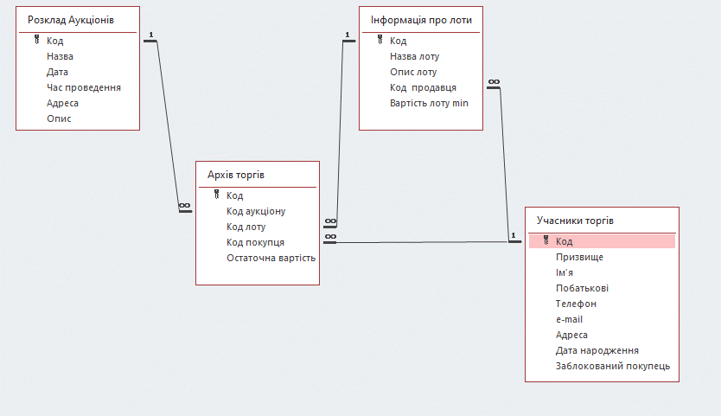

Рис. 3 Логічна модель бази даних програмної системи «Аукціон»

Рис. 5. Зв’язки між сутностями моделі даних програмної системи «Аукціон»

На Рис.4 позначено ключі сутностей бази даних «Аукціон». Первинні ключі в сутностях іменуються «Код», вторинні ключі іменуються «Код+ Назва Сутності». Таким чином вторинні ключі є «Код продавця», «Код покупця», «Код аукціону», «Код лоту».

Використовуючи контекстуальну та логічну модель, необхідно розробити фізичну модель бази даних програмної системи «Аукціон».

# Фізична модель даних програмної системи «Аукціон»

Фізична модель базується на логічній моделі. Створюючи фізичну модель даних з логічної моделі даних, перші об'єкти перетворюються в таблиці (Рис.6). Потім відносини перетворюються на зовнішні ключові обмеження.

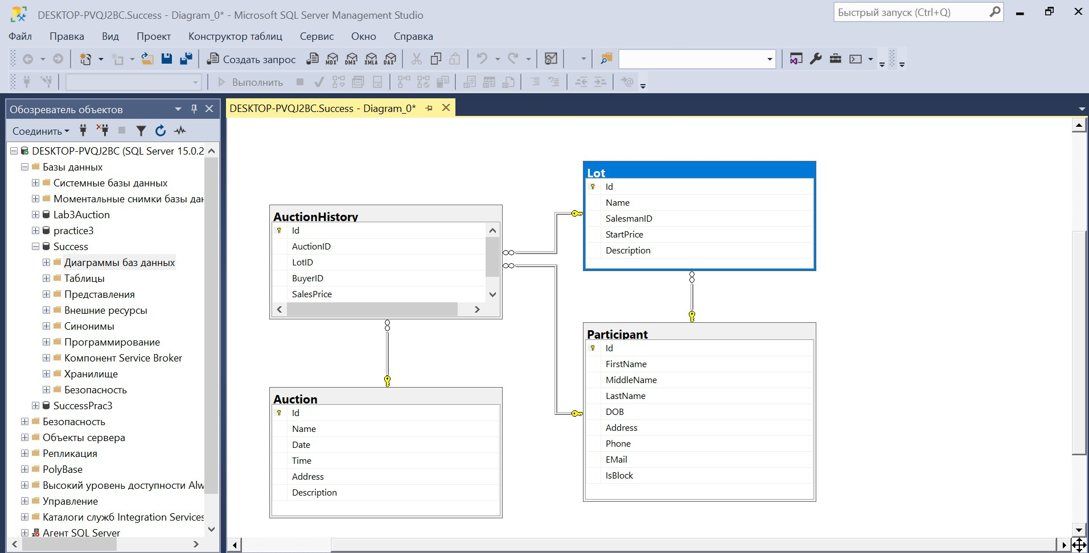

Рис.6. Структура бази даних програмної системи «Аукціон» в середовищі Microsoft SQL Server Management Studio

Після цього атрибути перетворюються на стовпці кожної таблиці. Для цього було використано Microsoft SQL Server Management Studio 18 ( Рис. 6).

Створення базу даних програмної системи Аукціон.

/****** Object: Table [dbo].[Auction] Script Date: 09.06.2022 8:51:06 ******/

CREATE TABLE [dbo].[Auction](

[Id] [int] IDENTITY(1,1) NOT NULL,

Name] [nvarchar NOT NULL,

[Date] [date] NULL,

Time] [time NULL,

Address] [nvarchar NULL,

Description] [nvarchar NULL,

PRIMARY KEY CLUSTERED

(

[Id] ASC

)WITH (PAD_INDEX = OFF, STATISTICS_NORECOMPUTE = OFF, IGNORE_DUP_KEY = OFF, ALLOW_ROW_LOCKS = ON, ALLOW_PAGE_LOCKS = ON, OPTIMIZE_FOR_SEQUENTIAL_KEY = OFF) ON [PRIMARY]

) ON [PRIMARY] TEXTIMAGE_ON [PRIMARY]

GO

/****** Object: Table [dbo].[AuctionHistory] Script Date: 09.06.2022 9:51:06 ******/

SET ANSI_NULLS ON

GO

SET QUOTED_IDENTIFIER ON

GO

CREATE TABLE [dbo].[AuctionHistory](

[Id] [int] IDENTITY(1,1) NOT NULL,

[AuctionID] [int] NOT NULL,

[LotID] [int] NULL,

[BuyerID] [int] NULL,

[SalesPrice] [smallmoney] NULL,

PRIMARY KEY CLUSTERED

(

[Id] ASC

)WITH (PAD_INDEX = OFF, STATISTICS_NORECOMPUTE = OFF, IGNORE_DUP_KEY = OFF, ALLOW_ROW_LOCKS = ON, ALLOW_PAGE_LOCKS = ON, OPTIMIZE_FOR_SEQUENTIAL_KEY = OFF) ON [PRIMARY]

) ON [PRIMARY]

GO

/****** Object: Table [dbo].[Lot] Script Date: 09.06.2022 9:51:06 ******/

SET ANSI_NULLS ON

GO

SET QUOTED_IDENTIFIER ON

GO

CREATE TABLE [dbo].[Lot](

[Id] [int] IDENTITY(1,1) NOT NULL,

Name] [nvarchar NOT NULL,

[SalesmanID] [int] NULL,

[StartPrice] [smallmoney] NULL,

Description] [nvarchar NULL,

PRIMARY KEY CLUSTERED

(

[Id] ASC

)WITH (PAD_INDEX = OFF, STATISTICS_NORECOMPUTE = OFF, IGNORE_DUP_KEY = OFF, ALLOW_ROW_LOCKS = ON, ALLOW_PAGE_LOCKS = ON, OPTIMIZE_FOR_SEQUENTIAL_KEY = OFF) ON [PRIMARY]

) ON [PRIMARY] TEXTIMAGE_ON [PRIMARY]

GO

/****** Object: Table [dbo].[Participant] Script Date: 09.06.2022 9:51:06 ******/

SET ANSI_NULLS ON

GO

SET QUOTED_IDENTIFIER ON

GO

CREATE TABLE [dbo].[Participant](

[Id] [int] IDENTITY(1,1) NOT NULL,

FirstName] [nvarchar NOT NULL,

MiddleName] [nvarchar NULL,

LastName] [nvarchar NOT NULL,

[DOB] [date] NULL,

Address] [nvarchar NULL,

Phone] [varchar NULL,

EMail] [nchar NULL,

[IsBlock] [bit] NULL,

PRIMARY KEY CLUSTERED

(

[Id] ASC

)WITH (PAD_INDEX = OFF, STATISTICS_NORECOMPUTE = OFF, IGNORE_DUP_KEY = OFF, ALLOW_ROW_LOCKS = ON, ALLOW_PAGE_LOCKS = ON, OPTIMIZE_FOR_SEQUENTIAL_KEY = OFF) ON [PRIMARY]

) ON [PRIMARY]

GO

ALTER TABLE [dbo].[Participant] ADD DEFAULT ((0)) FOR [IsBlock]

GO

ALTER TABLE [dbo].[AuctionHistory] WITH CHECK ADD FOREIGN KEY([AuctionID])

REFERENCES [dbo].[Auction] ([Id])

GO

ALTER TABLE [dbo].[AuctionHistory] WITH CHECK ADD FOREIGN KEY([BuyerID])

REFERENCES [dbo].[Participant] ([Id])

GO

ALTER TABLE [dbo].[AuctionHistory] WITH CHECK ADD FOREIGN KEY([LotID])

REFERENCES [dbo].[Lot] ([Id])

GO

ALTER TABLE [dbo].[Lot] WITH CHECK ADD FOREIGN KEY([SalesmanID])

REFERENCES [dbo].[Participant] ([Id])

GO

USE [master]

GO

ALTER DATABASE [Success] SET READ_WRITE

GO

/**********************************************/

Наведемо структуру таблиць, розробленої бази даних програмної системи «Аукціон» а саме:

Таблиця «*Auction*» (Рис. 7);

Таблиця “*Lot*” (Рис. 8);

Таблиця “*Participant* ” (Рис. 9);

Таблиця “*AuctionHistory* ” (Рис. 10).

Рис. 7. Структура таблиці «Auction» з атрибутами, типами даними та обмеженнями.

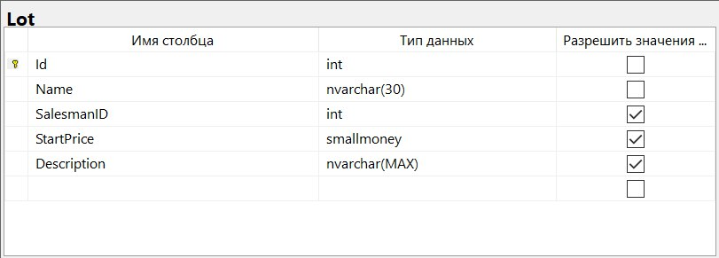

Рис. 8. Структура таблиці «Lot» з атрибутами, типами даними та обмеженнями.

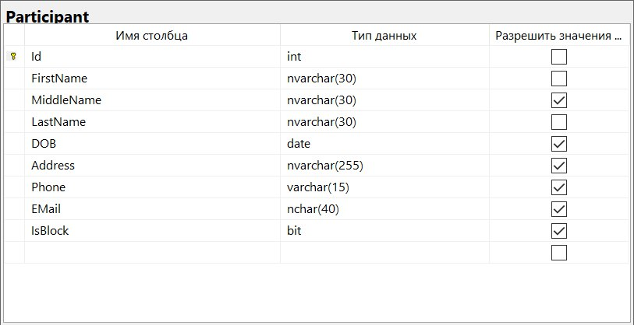

Рис. 9. Структура таблиці «***Participant***» з атрибутами, типами даними та обмеженнями.

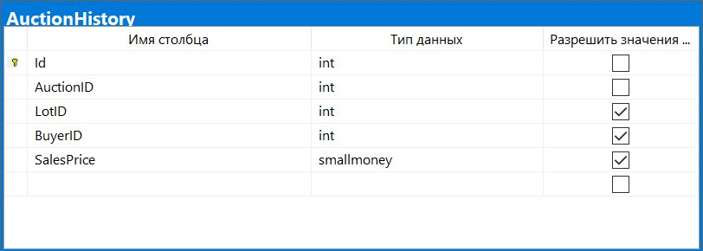

Рис. 9. Структура таблиці «***AuctionHistory***» з атрибутами, типами даними та обмеженнями.

Зазначені вище таблиці повністю відповідають логічній моделі даних, а також повністю містять необхідні дані для виконання запитів, які можуть бути сформовані згідно завдання до курсовою.

# Реалізація програмних можливостей системи «Аукціон»

Програмна система «Аукціон» повинна реалізовувати функціональні можливості системи:

* + Ведення архіву аукціонів, архіву проданих предметів.
  + Перегляд та друк вихідних даних.
  + Формування розкладу аукціонів на наступний квартал
  + Формування списку заблокованих покупців (що порушили правила аукціону)

# Розробка інтересної частини для взаємодії з базою даних «Аукціон»

Для реалізації програмної системи «Аукціон» було створена інтерфейсна частини, що містить декілька вікон, з якими працюють адміністратор та користувач. Робота з системою починається з головного вікна (Рис.11).

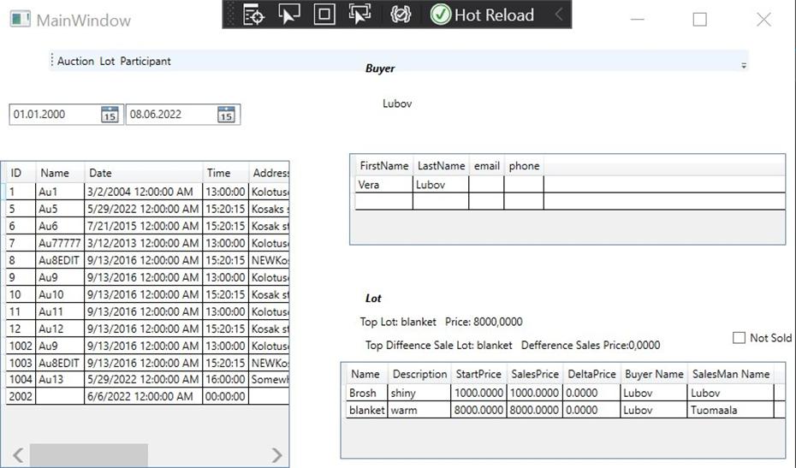

Рис. 11. Головне вікно програмної системи «Аукціон»

На головному вікні *«MainWindowdow»* розташована інформація по розкладу аукціонів, покупцю та лотам, які придбав цей покупець. Ця форма дозволяє перш за все вибирати вікно в якому необхідно працювати. Можна вибирати вікна *«AuctionWindow»,* *«LotWindow»,* *«ParticipantWindow»*.

Коли необхідно вибрати вікно «AuctionWindow» (Рис.12), яке слугує для введення інформації про розклад аукціонів, треба вибрати в полі зі списком вікна форми *«MainWindowdow»* значення *«*Auction». Форма для введення інформації про розклад аукціонів має кнопки керування:

* “Add”- додавання нового учасника аукціонна,
* “Edit”- редакція запису,
* “Save”- збереження запису,
* «Exit» - вихід з цього вікна..

Адміністратор вносить дані: назва аукціона, адрес проведення, календар проведення (для вибору дати аукціона), час проведення аукціону, опис аукціону. Форма містить таблицю, в якій зазначені останні аукціони, які ввів адміністратор.

Аналогічним способом можна отримати доступ до вікон *«LotWindow»,* *«ParticipantWindow»*. На головне вікно можна переходити натиснути кнопку «Eхіt».

Вікно для введення інформації по лотам «LotWindow» (Рис.13), містять аналогічні кнопки керування “Add”, “Edit”,“Save”,«Exit».

Адміністратор вносить дані: назва лота, опис лота, продавець є полем зі списком , мінімальна вартість лоту. Форма містить таблицю, в якій зазначені останні лоти, які ввів адміністратор.

На Рис.14 наведене вікно *«ParticipantWindow»* для внесення інформації про учасників торгів.містять аналогічні кнопки керування “Add”, Edit”,“Save”,«Exit».

Адміністратор вносить дані: призвище, ім’я, по батькові учасника торгів. Є змога вибрати дату народження продавець з форми календар. Адміністратор також має змогу внести e-mail, адресу, телефон учасники. Є можливість відмітити стас покуців, які можуть бути заблоковані.

Рис. 12. Вікно програмної системи «Аукціон» для введення запланованих аукціонів.

Рис. 13. Вікно програмної системи «Лот» для введення запропонованих лотів до продажу

Рис. 14. Вікно програмної системи «Учасник» для введення даних про учасників торгів.

# Формування запитів до бази даних програмної системи «Аукціон»

Нижче наведені основні звіти, які були створені для лемонстрації роботи програмної системи «Аукціон». Результати запитів відображаються в формі вікно *«MainWindowdow».*

В вікні *MainWindowdow».* можна вибрати часовий термін, для перегляду аукціонів, який відносяться до цього терміну. При цьому в формі відображається статистична інформація про аукціон.

Список покупців минулого аукціону.

Список лотів що не продано.

Найдорожчі покупки за певний період

Покупець, що заплатив найбільш грошей за свої покупки

Найдорожчий лот (з угрупованням по аукціонам)

Виберемо аукціон №5. Наведемо код запиту та результати відпрацювання (Рис.15). В формі вікна «*MainWindowdow»* наданірезультати запиту, який побачить користувач. (Рис. 16).

private void UpdateMostDifferenceSalesPrice(int auctionID)

{

SqlConnection sqlConn = new SqlConnection(App.connectionString);

sqlConn.Open();

if (sqlConn.State == System.Data.ConnectionState.Open)

{

string strQ = "SELECT top 1 LotID,Lot.Name AS 'LotName', SalesPrice - StartPrice as delta" +

" FROM AuctionHistory JOIN Lot ON AuctionHistory.LotID = Lot.Id" +

$" Where AuctionHistory.AuctionID = '{auctionID}' " +

" ORDER BY delta";

DataTable dT = new DataTable();

SqlDataAdapter Data = new SqlDataAdapter(strQ, sqlConn);

Data.Fill(dT);

TopDifferenceLabel.Content = "Top Diffeence Sale Lot: ";

if (dT.Rows.Count > 0)

TopDifferenceLabel.Content += dT.Rows[0]["LotName"].ToString() + " Defference Sales Price:" + dT.Rows[0]["Delta"].ToString();

else

TopDifferenceLabel.Content += "-";

}

sqlConn.Close();

}

Рис. 15. Результати відпрацювання запити для аукціону с ID 5.

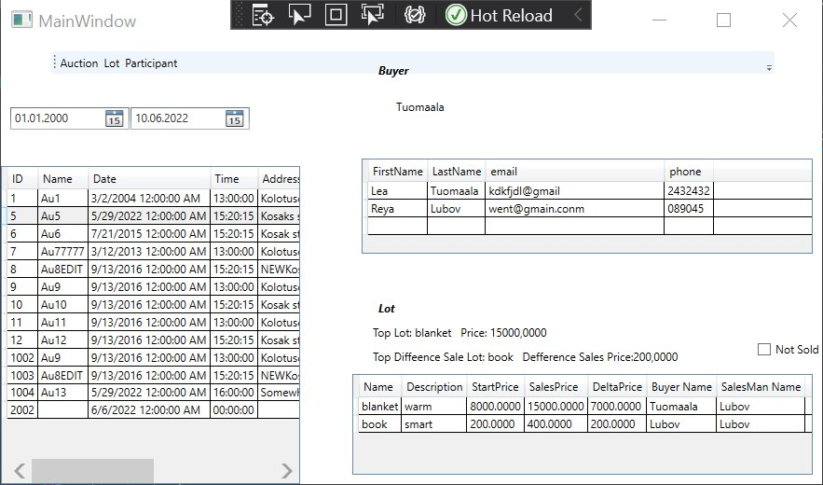

Рис. 1**6**. **Головне вікно, яке відображає**  **р**езультати відпрацювання запити для аукціону с ID 5.

# Висновок

В результаті виконання курсового проекту розроблена програмна система «Аукціон», яка дозволяє автоматизувати процес інформаційної підтримки торгів цінними речами та вирішення проблеми:

* Планування аукціонів на наступний квартал;
* Введення та збереження інформації щодо, учасників, продавців, покупці та аукціонних цінних речей;
* Ведення архіву аукціонів, архіву проданих предметів;
* Перегляд та друк вихідних даних;
* Формування списку заблокованих покупців, які порушили правила аукціону;
* Статистичної обробки інформації та формування звітів на основі статистичної інформації.

Поштовхом до реалізації даного проекту стала відсутність конкурентного аналогу, що забезпечує необхідні функціональні можливості для підвищення продуктивності роботи підприємства по організації аукціонів з продажу цінних речей. Розглянувши дане питання більш детально, шляхи вирішення проблеми було поділено та виявлено декілька основних критерій для даного програмного продукту:

* Повнота функціоналу
* Зручність у використанні
* Інтуїтивно-зрозумілий веб-інтерфейс
* Універсальність системи

Виконані основні завдання а саме: було проведення дослідження та вивчено процес проведення аукціонів, побудовано модель інформаційних потоків та даних, які повинні зберігатися та аналізуватися в процесі роботи програмної системи «Аукціон». На базі цих досліджень розроблено програмну систему, яка дозволить: планування аукціонів на наступний квартал; введення та збереження інформації щодо, учасників, продавців, покупці та аукціонних цінних речей; виконувати статистичні запити та друкувати відповідні звіти.

По результатам виконання курсового проєкту сформована пояснювальна записка згідно вимог до документів такого типу [5].

# Список використаної літератури

1. ДСТУ ІS0/ІЕС 9126-1:2013 Програмна інженерія. Якість продукта Часть 1. Модель якості. [ДСТУ ІS0/ІЕС 9126-1:2013 • Метрология и стандартизация - ГОСТ, ДСТУ и многое другое (metrology.com.ua](https://metrology.com.ua/ntd/skachat-iso-iec-ohsas/eea/dstu-is0-ies-9126-1-2013/))
2. [IEEE Computer Society SWEBOK Certificate Program (SCP) benefits for students"](https://www.youtube.com/watch?v=4bvT9KtFQCk). [Archived](https://ghostarchive.org/varchive/youtube/20211211/4bvT9KtFQCk) from the original on 2021-12-11. Retrieved 22 January 2021. [sfia-online.org](https://sfia-online.org/en/tools-and-resources/bodies-of-knowledge/swebok-software-engineering-body-of-knowledge)
3. «Про затвердження Ліцензійних умов провадження професійної діяльності на організованих товарних ринках - діяльності з організації торгівлі продукцією на товарних біржах». Рішення Національною комісії з цінних паперів та фондового ринку від 13.05.2021  № 276. <https://zakon.rada.gov.ua/go/z1176-21>
4. «Про затвердження Правил торгівлі антикварними речами». Наказом N 322/795 від 29.12.2001 Міністерства економіки та з питань європейської інтеграції України та Міністерства культури і мистецтв України. https://zakon.rada.gov.ua/go/z0058-02
5. Посібник з дипломного проектування за напрямами підготовки ”Прикладна математика”, „Комп’ютерна інженерія”, „Програмна інженерія” / Є.С. Сулема : за заг. ред. І.А. Дички — К. : НТУУ «КПІ», 2011. — 224 с. — 400 пр.

# ДОДАТОК